森林火险气象等级预报
2026年02月18日

湖南省气象台 签发：陈静静

一、未来三天天气预报
18日晚至19日白天受弱波动影响，省内云系较多，湘中以南大部分地区有弱降水发生；19日晚至21日白天受槽后西北气流控制，以多云到晴天天气为主，其中20日清晨湘中、湘东大部分地区有雾。具体预报：
18日晚上至19日白天，湘中以南多云间阴天，大部分地区有小雨，其他地区多云；北风转南风2～3级；最低气温5～7℃；最高气温10～16℃。
19日晚上至20日白天，多云到晴天，其中湘中、湘东大部分地区清晨有雾；南风2～3级；最低气温4～7℃；最高气温18～24℃。
20日晚上至21日白天，晴天到多云；南风2～3级；最低气温5～9℃；最高气温20～26℃。
二、未来三天森林火险气象等级预报
19日，全省大部分地区森林火险气象等级较低。（图1)
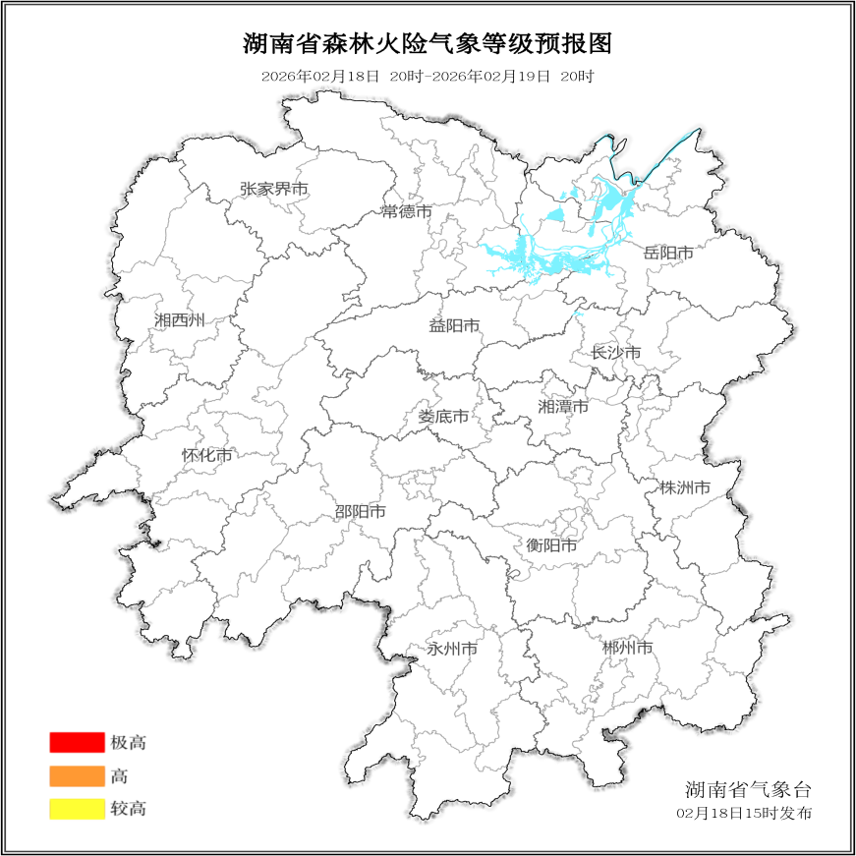

图1 湖南森林火险气象等级预报（2月19日）

20日，全省大部分地区森林火险气象等级较低。（图2)
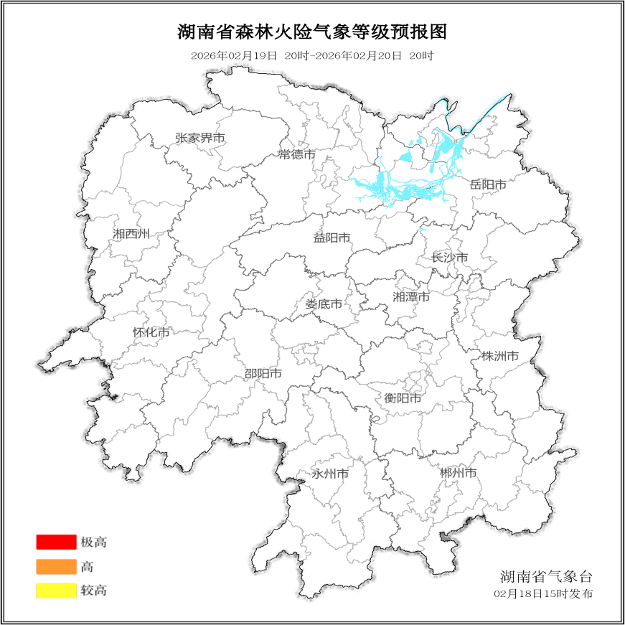

图2 湖南森林火险气象等级预报（2月20日）
21日，全省大部分地区森林火险气象等级较低。（图3)
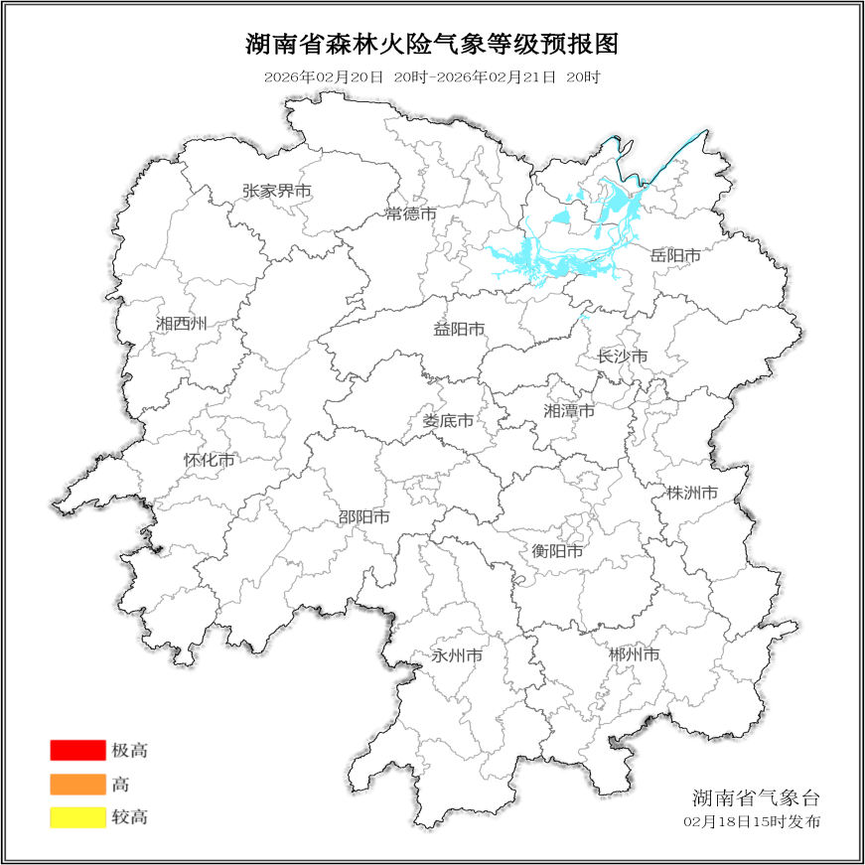

图3 湖南森林火险气象等级预报（2月21日）

三、关注与建议
未来三天森林火险气象等级较低，请密切关注后期天气变化趋势。

湖南省气象台

